Муниципальное дошкольное образовательное учреждение «Детский сад «Кораблик детства».

НОД по физической культуре

В средней группе

Тема: «Путешествие по стране дорожных знаков».

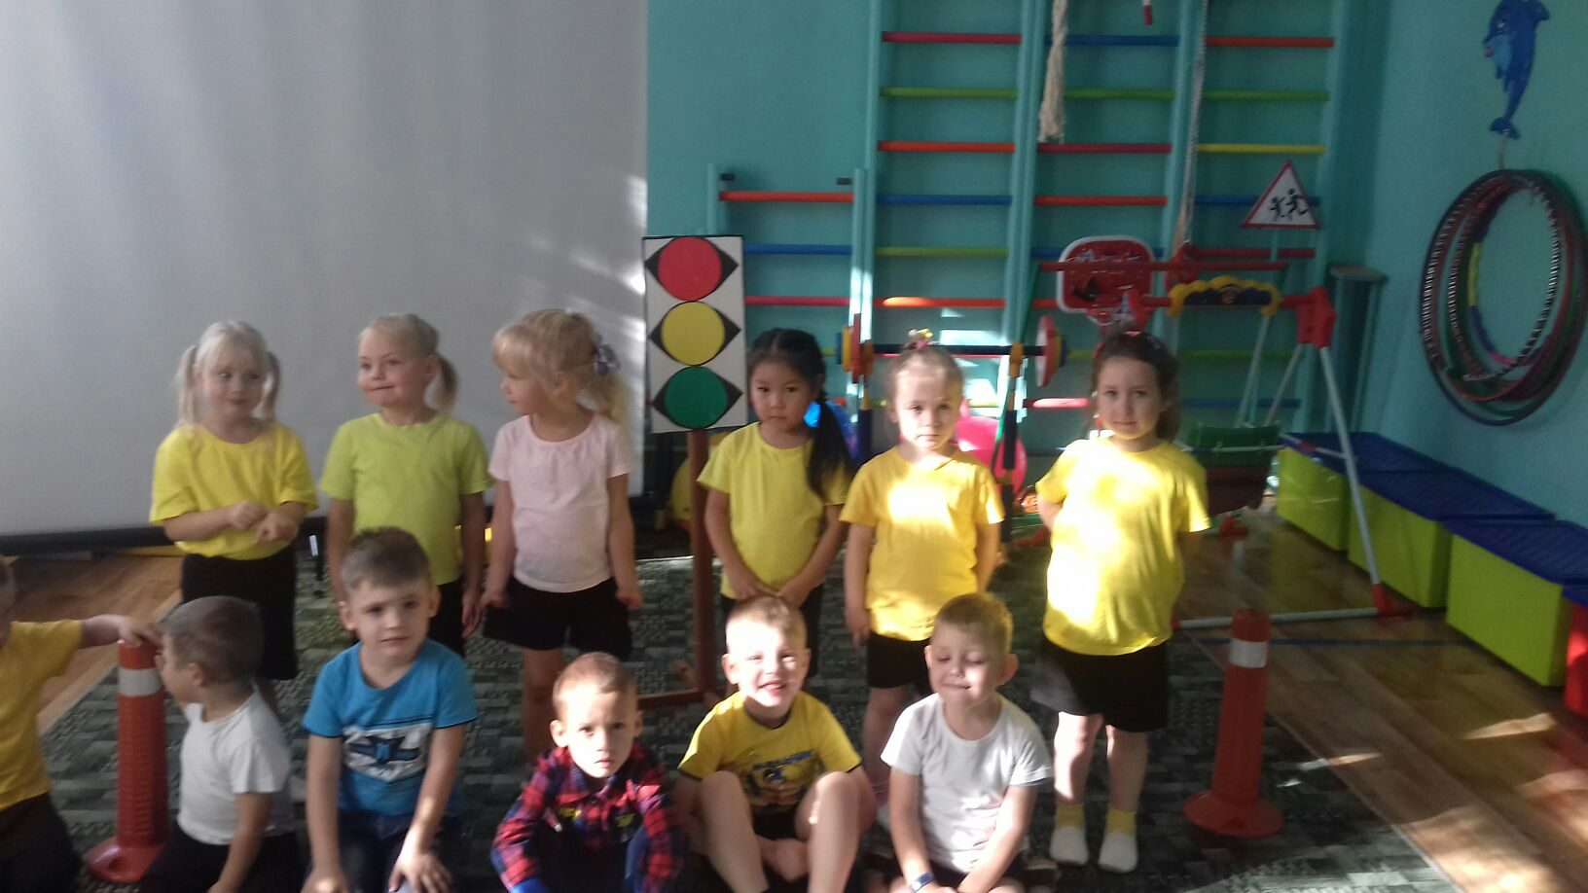

Цель: формирование у дошкольников необходимых умений и навыков, выработке положительных, устойчивых привычек безопасного поведения на улицах города.
Задачи:
- Знакомить детей с безопасным хождением по улицам и дорогам, выявлять причины дорожно-транспортных происшествий.
- Уточнять и расширять представления детей о правилах дорожного движения.
- Уточнять и активизировать словарь детей по теме «Дорожные знаки», способствовать развитию связной речи.
- Закреплять умение детей распознавать знаки. Информационно-указательные – «Пешеходный переход», «Подземный пешеходный переход», «Место остановки автобуса и (или) троллейбуса». Предупреждающий знак – «Дети». Предписывающие знаки – «Пешеходная дорожка», «Велосипедная дорожка», «Жилая зона».
- Совершенствовать навыки ориентации в пространстве, умение выбрать правильное решение в условиях дорожного движения.
- Формировать у детей представления о правилах дорожного движения, как составной части общей культуры ребенка.
Оборудование и материалы:
- Техническое оборудование: ноутбук, проектор, Спортивное оборудование: кольца 12 шт., пластмассовые модули 15 шт., конус 1шт., самокат 1 шт., светофор, мяч среднего диаметра, карточки со знаками дорожного движения (пешеходный переход, велосипедная дорожка, подземный переход).
Предварительная работа: рассматривание иллюстраций и чтение С. Михалков «Дядя Степа», Г. Чижов «Уроки светофора». Беседа с детьми по картине «Улица»,. Дидактические игры «Умный светофор», «Дорожные знаки», «На чем ездят люди»; сюжетно-ролевые игры «Водители и пешеходы», «Мы по улице идем», «Машины на улицах города»; заучивание стихотворений по теме.

Непосредственно образовательная деятельность

Инструктор физо: Ребята! Сегодня мы поговорим о правилах дорожного движения. Мы с вами живём в большом, красивом городе с широкими улицами и переулками. По проезжей части, шоссе движется много чего?
Варианты ответов детей: Машин, автомобилей легковых и грузовых и др.
Инструктор физо: Едет много транспорта. И никто никому не мешает, потому что есть четкие и строгие …. Что? правила. Для кого эти правила?
Варианты ответов детей: Для водителей, пешеходов, др.
Как называются эти правила?
Варианты ответов детей: Правила дорожного движения.
инструктор: Соблюдать правила дорожного движения нам помогают дорожные знаки (картинка дорожные знаки, слайд №2). Каждый знак имеет своё название. Они рассказывают о том, какая дорога, как надо ехать, что разрешается, а чего делать нельзя. Ребята, как вы думаете, где можно увидеть знаки дорожного движения?
Варианты ответов детей: вдоль дорог, около детских садов и школ, на остановках и т.д.
Возле детских садов и школ устанавливают знак «Осторожно дети» (видео №3).
Ребята, я хочу вас пригласить в необычное путешествие в «Страну дорожных знаков».
Ну, что же пора отправляться. Друг за другом мы встаем, по пешеходной дорожке мы идем (слайд пешеходная дорожка №4). Дети строятся в колонну по одному.
Шагом марш. (Музыка №1: «Дорожный знак».)
Ходьба - идут маленькие детки - знак "Дети" (в полуприсяде, руки на коленях), взрослые - знак "Пешеход" (руки вверх, на носках). На экране появляются знаки дорожного движения «Дети», «Пешеход» слайд №5, 6.
На место стой, раз, два! (дети останавливаются).
Вот мы и пришли на автобусную остановку (слайд№7).
А вот и автобус – занимаем места! Бегом марш!
Звучит музыка: Звучит музыка №2: «Дорожное движение - минус».
Бег змейкой (извилистая дорога).
Бег с подскоками на правой, левой ноге, руки на поясе (кочки).
Ходьба (снижаем скорость). Музыка №3, скоро конечная остановка (взять колечки).
Перестроение в колонну по три.
Комплекс ОРУ с кольцами «Водители»
Расскажет стихотворение о водителях…
Взад-вперед спешат машины –
Едут люди по делам.
Рули водители вращают
И весело сигналят нам.
1. «Переложи руки на руле»
И.п.: ноги на ширине плеч, кольцо в правой руке внизу. 1 – руки в стороны; 2 – руки вверх, переложить кольцо в другую руку; 3 – руки в стороны; 4 – вернуться в и.п. Повторить 4-5 раз.
2. «Вращаем руль»
И.п.: основная стойка, держать кольцо в прямых руках перед собой как руль. 1-2 – повернуть кольцо насколько возможно вправо, затем – влево; 3-4 – вернуться в и.п. Повторить 5-6 раз.
3. «Садимся в машину»
И.п.: сидя ноги врозь, кольцо у груди. 1- наклониться к правой ноге, колечко одеть на стопу, выпрямиться, руки к плечам; 2 - взять кольцо; 3-4 тоже к левой ноге. Повторить 4 раза.
4. «Чиним мотор»
И.п.- лежа на спине, руки вверху на полу. 1 – повернуться на живот влево; 2,4 – и.п.
4 – то же вправо. По 3 раза в каждую сторону.
5. «Грузим вещи на багажник»
И.п.: основная стойка, держать кольцо в обеих руках внизу за середину снаружи. 1 – присесть, кольцо вверх; 2 – вернуться в и.п. Повторить 6-8 раз.
6. «Веселые водители, попрыгать не хотите ли?»
И.п.: ноги вместе, руки на поясе. 1-8 – прыжки с продвижением вперед, непродолжительная ходьба на месте. То же в обратном направлении. Повторить 6-8 раз.
Основной вид движений
Ребята, вот мы и очутились в стране дорожных знаков. Здесь мы с вами пойдем по пешеходному переходу (видео слайд №8 «Пешеходный переход»), прокатимся на самокате по велосипедной дорожке (видео слайд №9 «Велосипедная дорожка»), пройдем по подземному пешеходу (видео слайд №10 «Подземный пешеходный переход»).
1. Пешеходный переход (ходьба по балансировочным блокам, руки на поясе).
2. Катание на самокате.
3. Подземный переход (ползание на четвереньках, через туннель, вылезти, встать, хлопнуть в ладоши над головой).
Движение транспорта и пешеходов регулируется сигналом светофора (видео №11 «Сигнал светофора»).
Воспитатель читает стихи С.Михалкова, а дети проговаривают окончание строк.
Если свет зажегся красный,
Значит, двигаться опасно (дети).
Свет зеленый говорит:
Проходите, путь открыт (дети).
Желтый свет - предупрежденье -
Жди сигнала для движенья (дети).
Затем инструктор предлагает поиграть в игру на внимание «Сигнал светофора»
Музыка №4 «ППД минус».
Красный - и.п., руки на поясе, подняться на носочки, опуститься.
Желтый - ходьба на месте, руки согнуты в локтях.
Зеленый - бег врассыпную.
Молодцы ребята! Посмотрите куда мы пришли. «Жилая зона» (видео №12 «Жилая зона».)
Площадка детская у дома
По Правилам жилая зона,
Подскажет знак водителю –
Во дворе – будь бдительным.
Едешь тихо, осторожно,
Припаркуйся, там, где можно.
Инструктор : Ребята, где можно играть детям?
Варианты ответов детей: Во дворе, на спортивной площадке.
Тогда давайте поиграем. Становитесь скорее в круг, поиграем в мяч.
Малоподвижная игра «Поймай мяч»
инструктор бросает мяч ребенку и задает вопрос, ребенок бросает обратно и отвечает.
- Что такое «тротуар»? (Дорога для людей, пешеходов.)
- Что такое проезжая часть? (Это дорога, где едут машины.)
- Где обязаны пешеходы переходить улицу? (По переходу, «зебре».)
- Почему нельзя играть на проезжей части дороги? (Может сбить машина.)
- Кому подчиняется пешеход на дороге? (Светофору, дорожным знакам.)
- Какой сигнал светофора разрешает переходить через дорогу? (Зеленый.)
- Для чего нужно знать правила дорожного движения? (Чтобы не попасть в беду.)
- Кто помогает соблюдать правила дорожного движения? (Дорожные знаки, светофор.)
- Знаешь ты, что красный свет означает? (Хода нет.)
- Как называется знак, с изображением бегущих детей? (Осторожно дети.)
- Какой знак можно установить в вашем дворе? (Жилая зона.)
- Где можно кататься на велосипеде? (По велосипедной дорожке.)
Вот и закончилось наше путешествие по стране дорожных знаков. И как по волшебству мы с вами снова оказались в детском саду.
Музыка №5 «Дорожное движение».
Просмотр мультфильма «Светофор».

